DILLUNS | DIMARTS | DIMECRES | DIJOUS | DIVENDRES
3  Macarrons bolonyesa  (sofregit, vedella, tomàquet) i formatge ratllat  Truita a la francesa i enciam, pastanaga i tomàquet  Fruita del temps | 4  Brou amb galets  Hamburguesa de vedella al forn i enciam, pastanaga i tomàquet  Fruita del temps | 5  Crema de verdures i rostes de pà  Filtet d’halibut  al forn  amb guarnició  Fruita del temps | 6  Cigrons estofats amb verdures  Salsitxes de porc  al forn i enciam, pastanaga i tomàquet  Macedònia de fruites | 7  Arròs amb tomàquet  Croquetes del caldo casolanes  i enciam, pastanaga i blat de moro  Iogurt natural
10  Espaguetis a la napolitana  Truita de patates i enciam, pastanaga i tomàquet  Fruita del temps | 11  Mongetes verdes amb patates bullides  Lluç arrebossat i amanida, pastanaga i tomàquet  Fruita del temps | 12  Arròs amb tomàquet  Croquetes de  Pollastre  amanida, pastanaga i tomàquet  Fruita del temps | 13  FESTIU | 14  FESTIU
DILLUNS  DE  PASQUA | 18  Espaguetis a la napolitana i  formatge ratllat  Truita de patates i enciam, pastanaga i tomàquet  Fruita del temps | 19  Brou amb estrelles  Broqueta de pit de gall d’indi al forn i enciam, pastanaga i tomàquet  Fruita del temps | 20  Paella  (sofregit, cap de costella, salsitxes i pollastre)  Barretes de lluç i  enciam, pastanaga i tomàquet  Fruita del temps | 21  Mongetes verdes amb patates bullides  Sant Jaumets i enciam, pastanaga i blat de moro  Iogurt de maduixa
24  Tallarines a la carbonara i formatge ratllat  Truita a la francesa i enciam, pastanaga i tomàquet  Fruita del temps | 25  Llenties estofades  (amb verdures) i  arròs integral  Croquetes vegetals i enciam, pastanaga i tomàquet)  Fruita del temps | 26  Brou amb pasta  de fideus  Mandonguilles de vedella i patates fregides  Fruita del temps | 27  Crema de verdures i rostes de pà  Filet de tilàpia amb salsa agredolça i enciam, tomàquet i blat de moro  Fruita del temps | 28  Arròs xinés  (truita, pèsol, pastanaga i  pernil dolç)  Cuixetes de pollastre  al forn i  patates xips  Iogurt natural
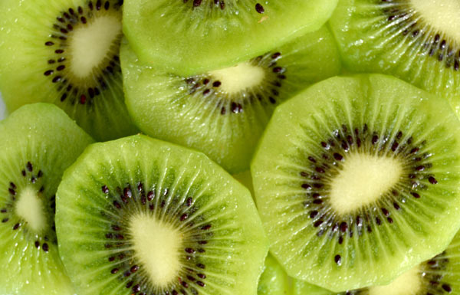

ABRIL 2017

